SECRETARIA GERAL

PROJETO DE LEI Nº ______/2024

Dispõe sobre a denominação de Rua Radialista Mac Donald, a atual Rua A, Loteamento Porto Seguro, Bairro Bela Vista.

A CÂMARA MUNICIPAL DE VITÓRIA DA CONQUISTA , Estado da Bahia, aprova a seguinte lei:

Art. 1° Fica alterada a denominação da Rua A, Loteamento Porto Seguro, Bairro Bela Vista, Vitória da Conquista.

Art. 2° A referida via pública passará a se chamar Rua Radialista Mac Donald.

Art. 3° Esta Lei entra em vigor na data de sua publicação, ficando revogadas as disposições em contrário.

Plenário Vereadora Carmem Lúcia, 03 de Junho de 2024.



Chico Estrella
Vereador

JUSTIFICATIVA

Senhor Presidente,
Senhores Vereadores e Senhoras Vereadoras:

Estamos encaminhando para Vossa Excelência, bem como para meus dignos pares, o incluso Projeto de Lei que dispõe sobre a nomeação de Rua Donaldo Miranda Filho a atual Rua A , Loteamento Porto Seguro Bairro Bela Vista, nesta cidade.

Donaldo de Brito Miranda Filho, faleceu aos 72 anos, no Hospital SAMUR, onde recebia tratamento de câncer. MAC deixa esposa, filhos e uma neta.
Mac Donald comandou na Band FM, até 2023, os programas Band Revista e Jornal da Band News. Iniciou na antiga rádio bandeirantes em 1983, no mesmo ano em que a rádio passou a operar em Vitória da Conquista. Mac foi um marco decisivo no radiojornalismo conquistense, sempre bem-humorado e sempre a disposição.
Na antiga Clube AM, na década de 1990, apresentou o programa o Show do Mac, junto com o repórter João Melo. No serviço público federal, trabalhou no Departamento Nacional de Infraestrutura de Transportes.
Personalidade solidária com as causas sociais, Mac deixa o seu legado eternizado na memória da Comunicação Brasileira.

Plenário Vereadora Carmem Lúcia, 03 de Junho de 2024.

Chico Estrella
Vereador

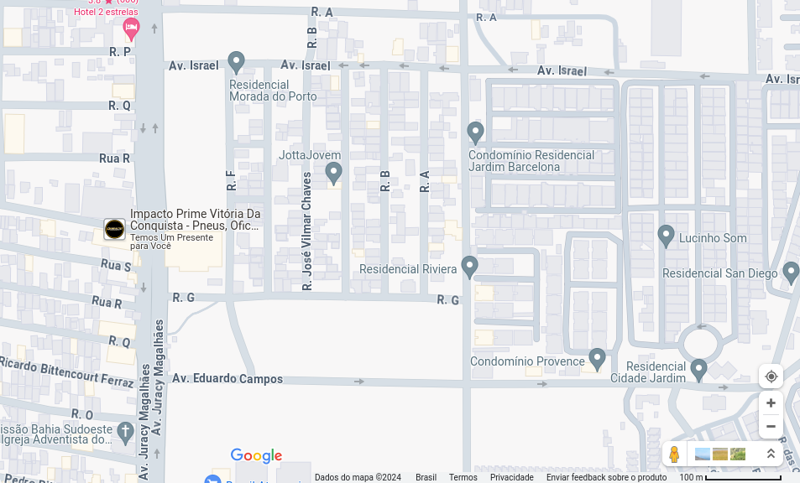

Plenário Vereadora Carmem Lúcia, 03 de Junho de 2024.

Chico Estrella
Vereador

